ТЕХНИЧЕСКОЕ ЗАДАНИЕ
На производство и брендирование бирок для вип-багажа с поставкой в СКК «МРИЯ», расположенного по адресу: г. Ялта, с. Оползневое, улица генерала Острякова 9, для нужд ООО «МРИЯ».

- Наименование закупаемых Товаров:
  - Таблица с количеством техническим заданием:
№ | Наименование | Ед. изм. | ТЗ (описание/ состав) | Кол-во | Возможность аналога
1 | Умные весы Picooc Mini Lite | шт. | - Бренд-Picooc  - Тип - умные весы  - Соединение со смартфоном - Bluetooth 4.0  - Совместимость: iOS 12+, Android 7+  - Синхронизация с сервисами: Apple Health, Google Fit  - Диапазон измеряемого веса: 8–150 кг  - Точность измерения: 100 г  - Размер ноги пользователя: до 41  - Количество пользователей: неограниченно  - Размеры устройства: 258 x 258 x 20 мм  - Материал платформы: закаленное стекло  - Вес устройства: 1150 г  - Элементы питания: 3 батарейки ААА (в комплекте)  - Измеряемые показатели: вес тела, телесный жир, мышцы, индекс внутреннего жира, скорость основного обмена веществ, вода в организме, белок, костная масса, скелетные мышцы, индекс массы тела, метаболический возраст, безжировая масса тела, оценка тела, тип телосложения  - Страна-производитель: Китай  Что в коробке  - Умные весы Picooc Mini Lite (Bluetooth, 26х26 см)  - Батарейки ААА (3 шт.)  - Документация  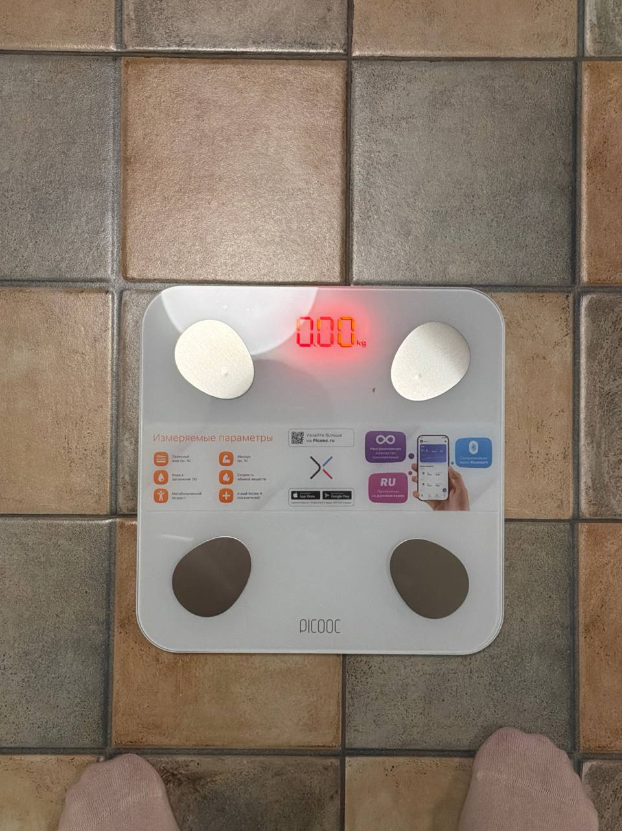 | 100 | нет

- Обоснование (дефектный акт) целесообразности закупки
Весы для использования гостями в номерах

- Место доставки, сроки и порядок поставки товара
3.1 Место доставки товара: Крым, г. Ялта, с. Оползневое, ул. Генерала Острякова, д. 9.
3.2 Дата поставки на весь перечень Товаров, указанный в Таблице 1 не позднее 15.08.2026г.
3.3 Срок поставки Товаров включает в себя срок их доставки до склада Покупателя.
- Общие сведения.
  - Поставляемая продукция должна полностью соответствовать требованиям, указанным в Техническом задании.
  - Поставляемый Товар должен быть новым товаром. Качество товара должно соответствовать требованиям, установленным действующим законодательством Российской Федерации.
- Требования к упаковке и маркировке
  - Товар должен доставляться в упаковке, принятой для данного вида продукции. Упаковка должна обеспечить полную сохранность от всякого рода повреждений при перевозке, выполняемой в соответствии с нормами, установленными изготовителем.
  - Маркировка должна содержать информацию о наименовании Товара, весе/объеме, сроке изготовления и сроке годности (если применимо), а также иную информацию, предусмотренную для данного вида продукции.
- Требования к гарантии и гарантийному сроку товара.
  - Гарантийный срок эксплуатации на товар составляет 12 месяца и начинает исчисляться со дня подписания Заказчиком товаросопроводительных документов по форме Торг-12/ УПД. Если производителем Товара установлены стандартные гарантийные сроки, превышающие запрашиваемый гарантийный срок на Товар, то гарантийный срок на Товар устанавливается продолжительностью не менее срока, установленного производителем Товара.

  - В случае обнаружения дефектов или неисправностей изготовитель обязуется устранить их в течение 14 рабочих дней.

- Требования по соответствию товаров определенным стандартам.
Все поставляемые товары должны быть экологически безопасными, новыми, соответствовать требованиям нормативно-технических документов для данного вида продукции и иметь необходимые паспорта и сертификаты качества (в случае, если они подлежат обязательной сертификации).

- Порядок расчётов
  - Цена Товара включает: стоимость доставки Товара по адресу Покупателя (при доставке учесть высоту зоны выгрузки (рампы) 97 см.), в том числе стоимость погрузки, перевозки, разгрузки, упаковки, маркировки, оформления сопроводительной документации, хранения, таможенные экспортные и импортные пошлины, все налоги, сборы, установленные законодательством РФ, действующие на момент поставки. А также любые иные расходы Поставщика, связанные с надлежащим исполнением обязательств по поставке.
  - Расчеты осуществляются по безналичной форме в рублях РФ.

